06.04.2020-11.04.2020

Инструкционная карта на обработку вытачек идущих от срезов
Наименование  операции | Технические условия на выполнение операции | Рисунок
1. Обработка неразрезных вытачек, начинающихся от срезов  1.1. Разметка вытачек | Вытачки намечают на изнаночной стороне тремя линиями:  1- середина вытачки;  2- боковая сторона вытачки;  3-линия, ограничивающая длину вытачки. | 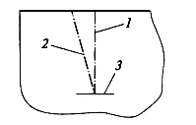
1.2. Сметывание и стачивание неразрезных вытачек | Перегибают деталь по средней линии 1, сметывают (и стачивают) по боковой линии 2, заканчивая строчку строго у ограничивающей линии 3. Сметывание выполняют по наиболее косой стороне вытачки. Длина прямых сметочных стежков равна 1,0-1,5см.  Стачивают, начиная от среза по боковой линии. В начале и конце строчки должна быть закрепка. На тонких тканях в конце вытачки закрепку не ставят, а концы ниток завязывают узлом. | 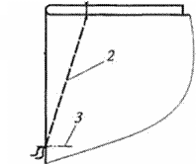
1.3. ВТО вытачек | Перед ВТО нитки сметывания вытачек удаляют. Вытачки заутюживают или разутюживают. В концах вытачек слабину сутюживают. | 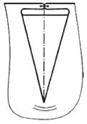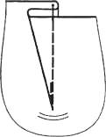

Инструкционная карта на обработку различных швов в юбках
Наименование  операции | Технические условия на выполнение операции | Рисунок
1. Обработка швов без застежек | Детали располагают на столе обрабатываемыми срезами к работающему, складывая их лицевыми сторонами внутрь, уравнивая срезы, контрольные знаки; стачивают (с предварительным сметыванием или без него). Ширина шва от 1 до 3 см в зависимости от модели и пожеланий заказчика.
 | Нитки сметывания удаляют, шов обметывают (если срезы не были обметаны до стачивания) и разутюживают или заутюживают | 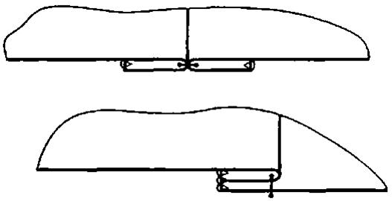
2. Обработка швов с застежкой- молнией | Обметанные срезы уравнивают и сметывают по всей длине шва. Стачивают до контрольного знака, определяющего длину застежки. Нитки сметывания удаляют из шва, оставляя сметанным участок для застежки. Шов разутюживают, затем притачивают тесьму застежки-молнии. Ширина шва должна быть не менее 1,5 см | 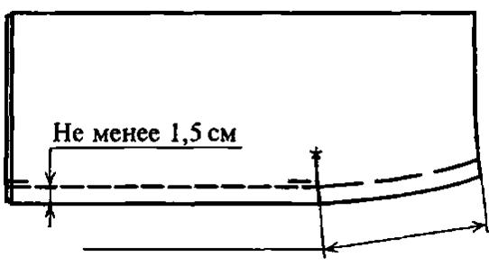
3. Обработка швов расклешенных юбок | Детали раскладывают на столе лицевыми сторонами внутрь, уравнивают срезы, совмещают контрольные знаки и сметывают (операция сметывания обязательна) таким образом, чтобы деталь с наиболее косым срезом находилась сверху. Стачивают детали по наименее косому срезу | 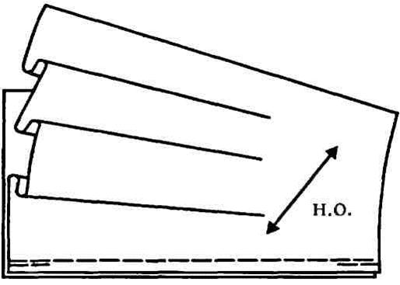

Инструкционная карта на обработку застежки- молнии
Наименование  операции | Технические условия на выполнение операции | Рисунок
1. Обработка застежки- молнии, со звеньями расположенными на равном расстоянии от сгибов припуска  1.1 Приметывание застежки- молнии | Под заутюженные сгибы припуска на застежку подкладывают застежку- молнию замком к лицевой стороне изделия и приметывают прямыми сметочными стежками длинной 0,8- 1,0 см на расстоянии 0,5-0,8 см от сгибов.  Звенья застежки- молнии должны быть расположены строго между сгибами на застежку и быть не заметны с лицевой стороны юбки. | 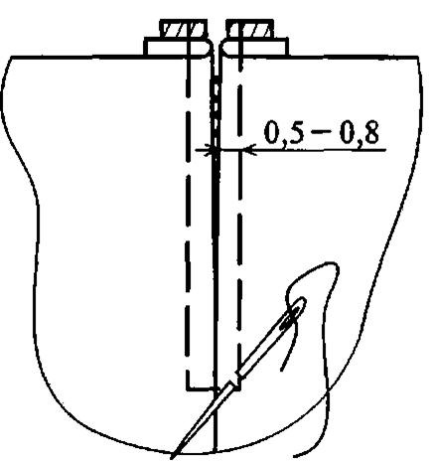
1.2. Притачивание застежки- молнии | Притачивают застежку- молнию по лицевой стороне юбки швом шириной 0,4-0,7 см (в зависимости от свойств ткани и от размеров звеньев застежки- молнии) в один прием, при этом используют однорожковую лапку. В конце застежки строчка проходит перпендикулярно сгибам припуска на застежку. | 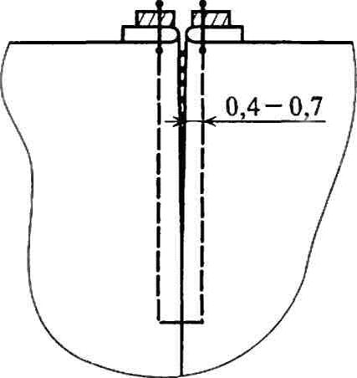
1.3. Окончательная отделка застежки | Нитки временного назначения удаляют. Застежку приутюживают.
2. Обработка застежки- молнии, со звеньями смещенными в сторону переднего полотнища юбки.  2.1. Приметывание застежки- молнии | Под заутюженный срез заднего полотнища юбки подкладывают правую часть расстегнутой застежки- молнии зубьями встык к сгибу припуска. Приметывают, располагая строчку на расстоянии 0,2-0,3 см от верхнего среза юбки к концу застежки.  Затем закрывают застежку- молнию и, совместив сгибы припусков на застежку переднего и заднего полотнищ, приметывают ее левую сторону к переднему полотнищу, ширина шва 0,8-1,2 см. При этом следят за тем, чтобы сгибы припусков н застежку являлись продолжением шва юбки. Звенья застежки- молнии не должны быть заметны с лицевой стороны юбки. | 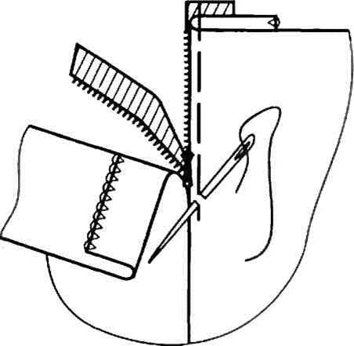
2.2 Притачивание застежки- молнии | Притачивают в один прием, начиная от верхнего среза переднего полотнища, и заканчивают у верхнего среза заднего полотнища. Строчка проходит на переднем полотнище на расстоянии 0,7-1,1 см, на заднем-0,2 см от припусков шва. Нитки приметывания удаляют, застежку приутюживают | 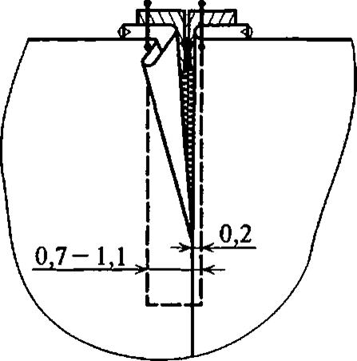

Инструкционная карта на обработка потайной застежки- молнии
Наименование  операции | Технические условия на выполнение операции | Рисунок
1. Разметка застежки | Застежка- молния должна быть длиннее на 2 см не стачанного участка шва юбки. Совместив сгибы припусков не стачанного участка на юбке, ставят контрольные знаки (перпендикулярные линии заутюженных краев) во избежание смещения деталей относительно друг друга в процессе притачивания потайной застежки-молнии | 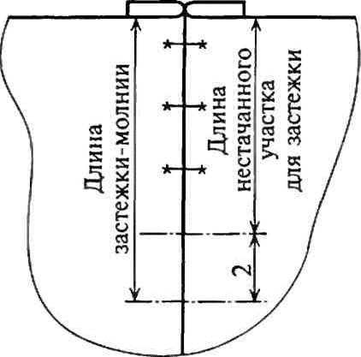
2. Притачивание одной из сторон застежки- молнии | На лицевую сторону припуска на шов укладывают застежку- молнию лицевой стороной вниз и, отогнув звенья, притачивают застежку- молнию по всей длине, прокладывая строчку как можно ближе к звеньям (строчка 1). Необходимо следить за тем, чтобы строчка притачивания не мешала движению замка застежки. Рекомендуется использовать специальную лапку. | 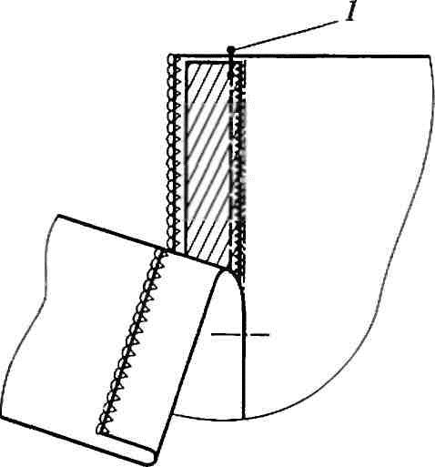
3. Притачивание второй стороны застежки- молнии | Закрывают застежку и фиксируют ее на свободном припуске шва булавкой около верхнего среза юбки, совмещая при этом контрольные знаки.  Открыв застежку- молнию на всю длину, притачивают ее вторую сторону к юбке, располагая строчку максимально близко к звеньям (строчка 2), не доходя до знака. Определяющего длину застежки на юбке, на 1,5 см. Через полученное отверстие вытягивают замок застежки-молнии и закрывают ее. | 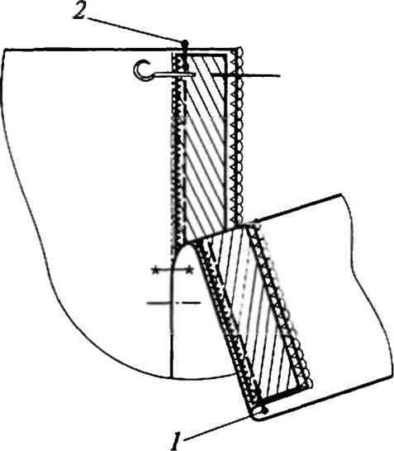
4. Настрачивание боковых сторон ленты застежки-молнии | Настрачивают боковые стороны ленты застежки-молнии на припуски шва юбки, располагая строчки на расстоянии 0,1-0,2 см от них (строчка 3 и 4).  Не стачанный участок можно закрепить ручными стачными стежками со стороны припуска юбки. Узел приутюживают. | 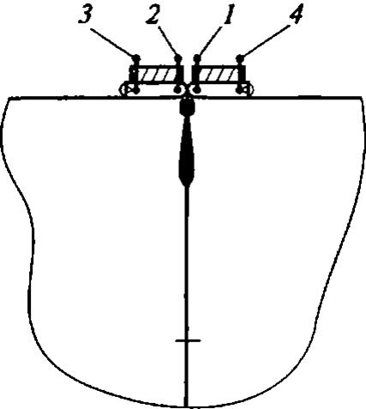

Задание: повторить пройденный материал. Записать пропущенные темы в рабочую тетрадь
Инструкционная карта на обработку верхнего среза юбки притачным поясом
Наименование  операции | Технические условия на выполнение операции | Рисунок
1. Обработка пояса  1.1. Подготовка деталей кроя | Пояс- 1 деталь из ткани верха. Длинна пояса равна измерению обхвата талии плюс 2-3 см на длину переходного пояса (припуск на застежку), плюс 1,0-1,4 см на швы обтачивания боковых сторон пояса; ширина- по модели плюс 2см на швы притачивания | 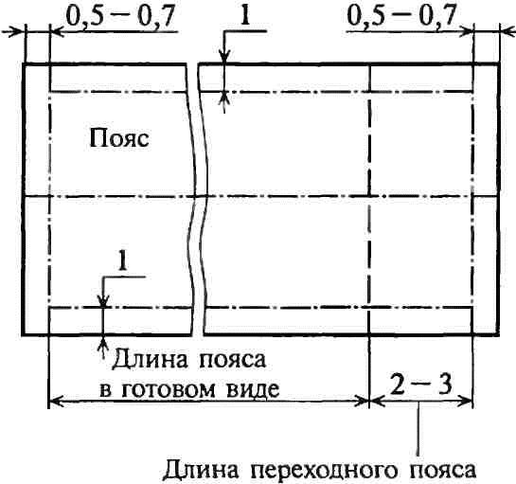
 | Прокладка пояса- 1 деталь из клеевого материала. Длина и ширина прокладки равны соответственно длине и ширине пояса в готовом виде. Дублируют пояс или подпояс в зависимости от требований ТУ на модель. | 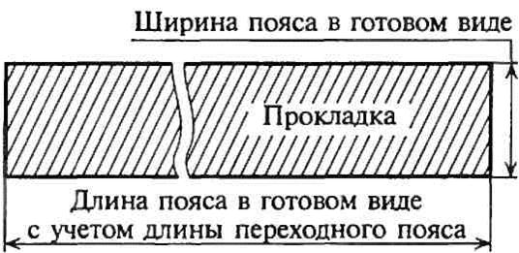
1.2. Обтачивание концов пояса | Конец пояса обтачивают швом шириной 0.5-0.7 см. Конец переходного пояса по боковой стороне обтачивают также швом шириной 0.5-0.7 см, а по нижнему срезу — швом шириной 1 см. Углы высекают, концы пояса вывертывают, выметывают, приутюживают. | 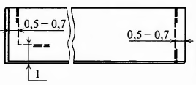
2. Притачивание пояса к юбке | Юбку складывают с поясом лицевыми сторонами внутрь, уравнивают срезы и притачивают (строчка 1) пояс швом шириной 1 см. В шов притачивания пояса на переднее полотнище, не доходя до боковых швов на 2 см, вкладывают вешалки. Длина вешалок в готовом виде 6-12 см. | 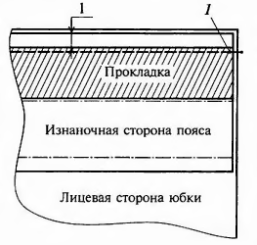
3. Обработка шва притачивания пояса к юбке | Выметывают шов притачивания пояса, направляя припуски на пояс. Слегка приутюживают. Допускают заутюживание припусков. Переходной пояс должен быть продолжением притачного пояса. | 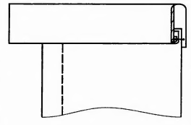
4. Соединение подпояса с юбкой | Заметывают (заутюживают) пояс вдоль линии верхнего края пояса в готовом виде. В юбках из тонких легкоосыпаемых тканей подгибают нижний срез подпояса на 0,8-0,9 см и заметывают таким образом, чтобы сгиб перекрывал шов притачивания пояса на 0,1-0,2 см. Закрепляют подогнутый край подпояса на верхнем срезе юбки, прокладывая строчку в шов притачивания пояса или по поясу (строчка 2) на расстоянии 0,1-0,2 см от его края. Нитки временного назначения удаляют, пояс приутюживают. | 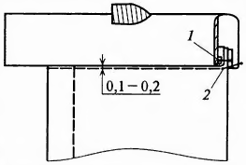
 | В юбках из толстых и малоосыпаемых тканей обметанный срез подпояса настрачивают в шов притачивания пояса или по поясу на расстоянии 0.1-0.2 см от его сгиба (строчка 2). Нитки временного назначения удаляют, пояс приутюживают. | 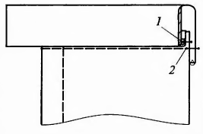
5. Обработка юбки поясом альтернативным способом  5.1. Последовательность обработки юбки поясом | 1 — строчка обтачивания пояса подпоясом;2 — строчка притачивания пояса к юбке; 3 — строчка настрачивания среза подпояса на юбку. | 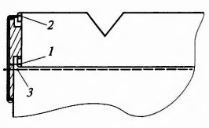
5.2. Соединение пояса с юбкой накладным швом с закрытым срезом | 1 — строчка притачивания пояса к юбке;2 — отделочная строчка. | 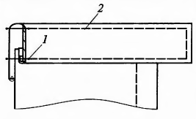

Инструкционная карта на обработку верхнего среза юбки обтачкой
Наименование  операции | Технические условия на выполнение операции | Рисунок
1. Выкраивание обтачки | Обтачку выкраивают по форме юбки в области верхнего среза. Обтачка может состоять из нескольких частей, которые соединяют стачным швом в разутюжку Шш 0,5-0,7 см
2. Дублирование обтачки прокладкой | Нить основы на прокладке проходит вдоль детали. Дублируют обтачку прокладкой.
3. Обработка верхнего среза юбки | Заутюживают припуски на застежку (традиционная застежка-молния еще не притачана к юбке, а потайная- притачана. Дублируют прокладкой верхнюю часть припуска на застежку. К этим припускам притачивают (строчка1) боковые стороны обтачки швом шириной 0,5-0,7 см. Швы притачивания разутюживают. Обметывают нижний срез обтачки и припуска застежки одной строчкой. Совмещают верхний срез юбки и верхний срез обтачки, сложив их лицевыми сторонами внутрь. Обтачивают верхний срез юбки обтачкой (строчка 2) | 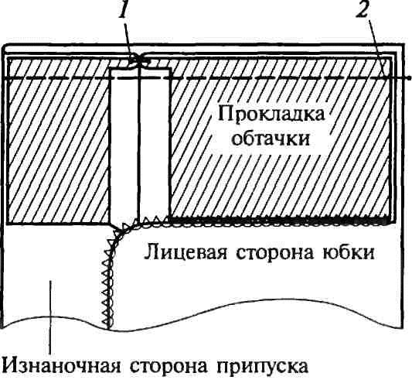
 | Шов обтачивания вывертывают, выправляют, выметывают с образованием канта из юбки и настрачивают на обтачку или закрепляют отделочной строчкой (строчка 3) | 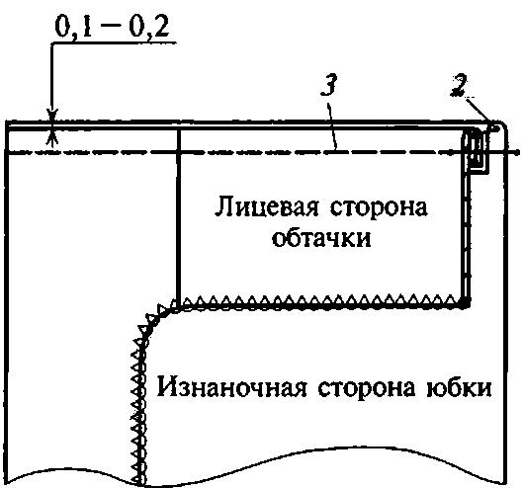
4. Притачивание застежки-молнии | Застежку- молнию притачивают по общим правилам. Особенностью являются закрепление верхнего среза ленты застежки-молнии. Существуют два способа ее закрепления:  1) ленту застежки-молнии притачивают после обтачивания верхнего среза юбки, подогнув ее верхние срезы на 0,5-0,7 см внутрь и застрочив их.  Строчка застрачивания должна совпасть с отделочной по верхнему краю юбки. Допускается подшивание подогнутого края ленты подшивочными стежками;  2) верхние срезы ленты застежки-молнии должны попасть в шов обтачивания верхнего среза юбки. В этом случае сначала притачивают застежку-молнию, а затем обрабатывают верхний срез юбки обтачкой | 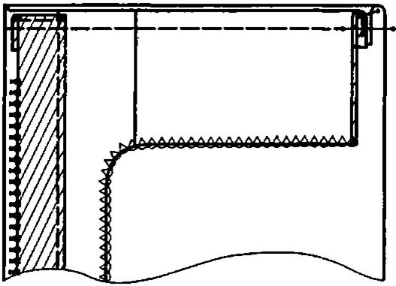  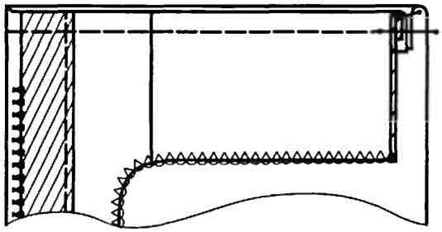

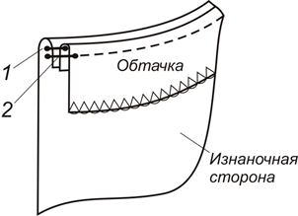

Контрольные задания:
  - Изучить лекцию.
  - Законспектировать лекцию в рабочую тетрадь.
Инструкционная карта на обработку особенностей юбки на подкладке
Наименование  операции | Технические условия на выполнение операции | Рисунок
1. Раскраивание подкладки | Подкладку раскраивают в соответствии с юбкой из основной ткани. Вытачки на поделадке располагают над вытачками на юбке | 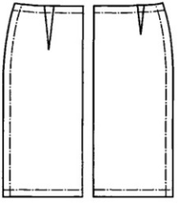
2. Обработка шва с застежкой | Срезы подкладки, в которых предусмотрена застежка, стачивают (строчка 1) до контрольного знака, определяющего длину застежки. Срезы застежки обметывают и застрачивают швом вподгибку с открытым срезом (строчка 2) или обрабатывают швом вподгибку с закрытым срезом | 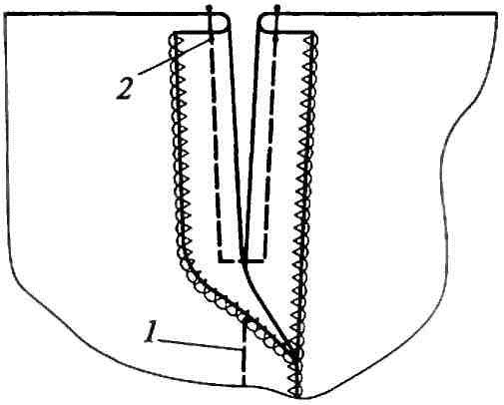
3. Обработка шлицы | Если в подкладке предусмотрены шлицы, их обрабатывают швом вподгибку с открытым или с закрытым срезом | 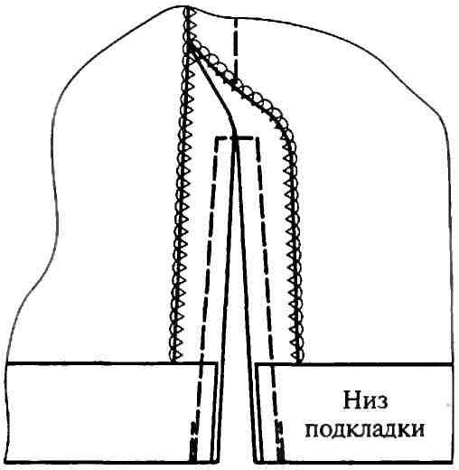
4. Обработка подкладки | Низ подкладки обрабатывают швом вподгибку с закрытым срезом | 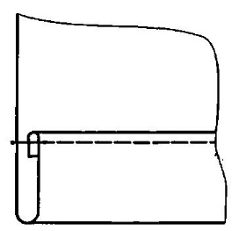
5. Соединение юбки с подкладкой | Подкладку вывертывают на изнаночную сторону, юбку- на лицевую. Подкладку вкладывают в юбку изнаночными сторонами друг к другу. Уравнивают срезы, швы, вытачки по верхним срезам и стачивают швом шириной 0,5-0,7 см (на рисунке изображен). В области застежки подкладка должна быть расположена так, чтобы она перекрывала половину ширины одной стороны ленты застежки-молнии | 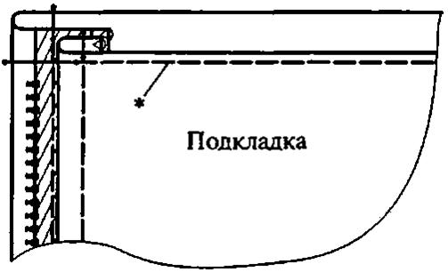
6. Обработка верхнего среза юбки поясом | Обработку верхнего среза юбки поясом см. в прил.5
Примечание | Подкладка может быть настрочена или подшита вручную к припускам застежки и шлицы и закреплена в области бедер ручными стежками. Однако для облегчения ВТО юбки с изнаночной стороны в процессе эксплуатации эти операции не рекомендуются

Контрольные задания:
  - Изучить лекцию.
  - Законспектировать лекцию в рабочую тетрадь.

Задания для контрольной работе:
  - Изучите задания.
  - Переписать задания в рабочую тетрадь (или распечатать на отдельном листе) и выполнить работу в полном объёме.
Фамилия _______________________________________ группа _______

Контрольная работа по теме «Обработка юбки»

1. Подпишите названия деталей кроя,
укажите направление нити основы, название срезов.
1
10
14
12
11
13
9
8
6
3
5
2
7
4
А Б
Деталь кроя, название срезов, контрольных линий
А
Б
1
2
3
4
5
6
7
8
9
10
11
12
13
14

2. Укажите в правильном порядке технологическую последовательность изготовления прямой юбки.
Обработка нижнего среза юбки
Обработка вытачек
Обработка верхнего среза юбки притачным поясом
Обработка боковых срезов
Обработка петли и пришивание пуговиц
Обработка застежки
Втачивание воротника
Обработка пояса
Подготовка деталей кроя

3. Определи узел, подпиши детали кроя и составь технологическую последовательность данного узла.
А
Б
1 | Название узла
2 | Детали кроя
 | А
 | Б
3 | Технологическая  последовательность

4. Перечисли способы обработки застежки на тесьму "молния".

__________________________________________________________________________________________________________________________________________________________
_____________________________________________________________________________
______________________________________________________________________________

